ГУАП

КАФЕДРА № 43

ОТЧЕТ   
ЗАЩИЩЕН С ОЦЕНКОЙ

ПРЕПОДАВАТЕЛЬ

|  |  |  |  |  |
| --- | --- | --- | --- | --- |
| кандидат технических наук |  |  |  | П.А. Степанов |
| должность, уч. степень, звание |  | подпись, дата |  | инициалы, фамилия |

|  |
| --- |
| ОТЧЕТ О ЛАБОРАТОРНОЙ РАБОТЕ №1 |
| по дисциплине: Функциональное и логическое программирование |
|  |
|  |

РАБОТУ ВЫПОЛНИЛ

|  |  |  |  |  |  |
| --- | --- | --- | --- | --- | --- |
| СТУДЕНТ ГР. | 4134 |  |  |  | Столяров Н.С. |
|  |  |  | подпись, дата |  | инициалы, фамилия |

Санкт-Петербург

2023

**Цель работы** - первоначальное ознакомление с системой Lisp и устройством виртуальной Lisp-машины.

Задание:

7. Дан список ( A ((B) (C) ) (D) (K) L) получить:  
7.1 элемент A   
7.2 элемент D   
7.3 список (D)   
7.4 список (A B C)   
7.5 список ( A (D) (C))   
7.6 список (D A B)

Указания: Необходимо выполнить задание, используя только функции CAR, CDR и CONS.

**Код программы:**

(write (car '( A ((B) (C) ) (D) (K) L) ))(terpri) ; A

(write (caaddr '( A ((B) (C) ) (D) (K) L) ))(terpri) ; D

(write (caddr '( A ((B) (C) ) (D) (K) L) ))(terpri) ; (D)

; (A B C)

(write

(cons (car '( A ((B) (C) ) (D) (K) L) )

(cons (caaadr '( A ((B) (C) ) (D) (K) L) )

(cons (car(cadadr '( A ((B) (C) ) (D) (K) L) )) nil)))

)(terpri)

; (A (D) (C))

(write

(cons (car '( A ((B) (C) ) (D) (K) L) )

(cons (caddr '( A ((B) (C) ) (D) (K) L) )

(cons (cadadr '( A ((B) (C) ) (D) (K) L) ) nil)))

)(terpri)

; (D A B)

(write

(cons (caaddr '( A ((B) (C) ) (D) (K) L) )

(cons (car '( A ((B) (C) ) (D) (K) L) )

(cons (caaadr '( A ((B) (C) ) (D) (K) L) ) nil)))

)(terpri)

**Результат:**

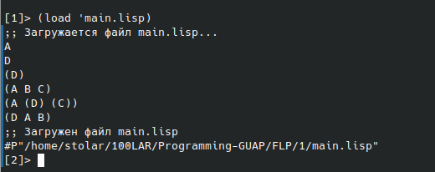  
  
**Вывод:**

Прошел ознакомление с языком программирования Lisp.